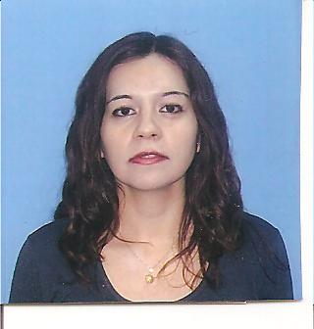

C U R R I C U L U M V I T A E

Apellido: Sabaria

Nombres: Elba Verónica

Fecha de Nacimiento: 01 de Diciembre de 1981

Lugar de Nacimiento: Trelew

Provincia: Chubut

Tipo y Numero de Documento: D.N.I. 29.260.129

Domicilio: Cuba Nº 790

Localidad: Trelew

Estado Civil: Soltera

s/ Hijos

Telefono: (0280) 4438909 / (0280)154326489

Email: sabariaveronica@gmail.com

E S T U D I O S C U R S A D O S

Primario: Escuela Provincial Nº 40 “Eluned Morgan” – Trelew-

Secundario: Escuela de Nivel Medio Nº 747 “Colego Nacional” – Trelew-

Titulo: Bachillerato con orientación en Cs. Naturales

Idioma: Inglés

Estudios Complementarios:

- Cursando en la Universidad Nacional de la Patagonia San Juan Bosco Ciencias Económica la Tecnicatura en Administración- (sede Trelew)-

- Tango Gestión. Contenidos Trabajados: Modulo en Puesta en Marcha, Contabilidad, Venta y Fondos, Stock y Compras, Sueldos y Jornales (Sindicato de Empleados de Comercio)

- Secretariado Comercial. Materia Cursada: Ingles y Contabilidad.( Escuela para Jóvenes y Adulto “ Daniel Andrés Arce” Nº 608)

- Gestión Administrativa. Contenidos Trabajados: Redacción Comercial y Administrativa, Documentos Comerciales, Sistema de Archivos, Atención al Público y Teléfono, Liquidación de Haberes e Informática (Centro de Capacitación y Promoción Laboral)

- Operador Administrativo Contable. Programas Trabajados: Panilla de Calculo y Acces (Sindicato de Empleados de Comercio)

- Ingles Técnico( Centro de Capacitación y Promoción Laboral)

- Curso de Computación Programas Trabajados. Windows, Word y Excel (Centro de Capacitación y Promoción Laboral)

T A B A J O S R E A L I Z A D O S

- Secretaria Administrativa en Estudio Jurídico. Dres: Barbot Gustavo- Dra. Gear María Elena –Trelew -

Periodo Trabajado: 4 Años 2008/2012

Antecedentes y Referencias Comprobables Cel: (0280)154675967 -Dra. Gear Maria Elena -

FUNCIONES:
- Redacción de Oficio, Cedula, Mandamiento y Escrito
- Atención al Público y Teléfono
- Diligenciamiento
- Deposito Bancario
- Cobranza

- Vendedora en tienda indumentaria “Sodio” (25 de Mayo Nº 461)- Trelew -

Periodo Trabajado: Temporada Primavera – Verano Año 2006

FUNCIONES

- Pagos de Servicios
- Realización de Depósitos Bancarios
- Verificación de Mercadería
- Atención al Publico

DISPONIBILIDAD HORARIA: FULL TIME

